

实验项目名称 | 城市学习办公空间共建平台
课程名称 | 服务开发技术
技术栈 | Spring Boot + Vue + MySQL
外部服务 | 高德地图 Web 服务 API / JS API
小组成员 | 软件2班张馨月（202300300328）（权重1.1）  软件2班李妍抒函（202300300257）（权重0.9）
服务开发技术课程实验报告

目录
1. 实验目的与要求 4
1.1 实验目的 4
1.2 课程实验要求 4
1.3 本项目完成范围 4
2. 项目服务场景与需求分析 5
2.1 项目背景 5
2.2 服务目标 5
2.3 用户角色 6
2.4 业务流程 6
3. 服务资源分析与数据规划 8
3.1 外部资源 8
3.2 本地服务资源 8
3.3 数据资源规划 8
3.4 共建数据口径 9
4. RESTful 资源服务设计 10
4.1 URI 设计原则 10
4.2 核心服务接口 10
4.3 资源表述 11
4.4 资源链接 12
4.5 服务反馈 13
5. 服务实现与系统架构 13
5.1 总体技术架构 13
5.2 后端分层结构 14
5.3 认证与权限控制 14
5.4 主要服务实现 14
5.5 前端客户端实现 15
6. 客户端访问、测试验证与运行结果 15
6.1 本地运行环境 15
6.2 客户端功能展示 15
6.3 页面与服务调用对应关系 19
6.4 验证方式 20
6.5 最近验证结果 20
6.6 Postman 与本地运行结果 20
7. 项目总结 23
小组成员贡献与权重 23

1. 实验目的与要求

1.1 实验目的
本实验旨在围绕一个自选服务场景完成服务开发全过程，重点训练以下能力：
- 分析真实或模拟业务场景，识别需要对外提供的数据资源和服务资源。
- 规划数据资源，设计资源之间的关系和资源访问路径。
- 按 RESTful 风格设计资源 URI、HTTP 方法、资源表述和服务反馈。
- 完成后端资源服务实现，并能够通过 Postman 等工具访问。
- 完成一种客户端访问方式，使用户能够通过界面调用服务接口。
- 结合数据库、外部 API、权限控制和错误处理，形成可运行、可验证的服务开发闭环。
本项目选择“城市学习办公空间共建平台”作为实验场景，围绕学习、阅读、远程办公和临时办公人群对空间信息的需求，设计并实现一组面向地点发现、用户共建和内容审核的资源服务。

1.2 课程实验要求
根据课程实验说明，实验内容主要分为“服务场景及设计”和“开发服务”两部分。服务场景及设计阶段需要完成服务场景设计、服务资源搜集与整理、数据资源规划、资源 URI 设计、资源表述设计、资源接口设计、资源之间的链接规划以及资源服务反馈设计。开发服务阶段需要完成资源服务实现、数据库设计或数据存储方案、Postman 访问验证、一种客户端访问方式，以及接口设计与验证材料。
课程评分强调服务场景创意和设计、开发实现两方面。本报告按照课程实验的资源服务设计逻辑组织内容，先说明服务场景和资源规划，再说明 RESTful 接口、系统实现、客户端访问和测试验证。

1.3 本项目完成范围
本项目完成以下实验范围：
- 完成城市学习办公空间服务场景设计。
- 使用高德地图 API 搜集地点基础资源，并结合本地用户共建数据形成地点资源。
- 设计 MySQL 数据表保存用户、地点、评价、图片、打卡、收藏、问答和审核等资源。
- 提供 RESTful API，支持认证、地点发现、地点详情、打卡、评价、图片上传、收藏、问答和管理员审核。
- 提供 Vue 客户端作为服务访问端。
- 提供 Postman Collection、后端测试、前端测试、前端构建和本地 smoke 验证记录。

2. 项目服务场景与需求分析

2.1 项目背景
用户在学习、备考、阅读、远程办公和临时办公时，经常需要寻找附近适合长时间停留的空间。普通地图服务可以提供地点名称、地址、距离和基础分类，但难以回答学习办公场景中的具体问题：
- 这里是否安静？
- Wi-Fi 是否稳定？
- 插座是否充足？
- 是否适合久坐？
- 当前是否拥挤？
- 有没有近期真实用户反馈？
因此，本项目将“城市学习办公空间”作为垂直服务场景，在高德地图 POI 数据的基础上，引入用户评价、地点照片、打卡反馈和管理员审核机制，形成面向学习、阅读和办公人群的资源服务。这是一个类似于论坛的点评平台，用户可在平台上对城市周边的学习地点进行评价和打分，也可以和其他用户交流分享该地点的信息。

服务目标
本项目目标是围绕学习办公空间建立一组可访问、可组合、可验证的 RESTful 资源服务：
- 使用高德地图 Web 服务 API 获取候选地点。
- 将外部 POI 与本地共建数据合并为地点资源。
- 在附近模式中以浏览器定位坐标作为地图中心点，即使暂无地点结果也保留地图基础视图。
- 支持用户登录后打卡、评价、上传照片、收藏、提问和回答。
- 支持管理员审核评价和图片，保证公开数据基本可信。
- 提供 Vue 客户端作为服务消费端，并通过 Postman、自动化测试和本地 smoke 验证接口。

2.3 用户角色
角色 | 主要目标 | 典型操作
普通用户 | 找到适合学习办公的地点 | 搜索地点、查看详情、打卡、写评价/上传照片、收藏、提问/回答
管理员 | 维护共建内容质量 | 查看待审核评价/图片、通过或驳回内容

2.4 业务流程
项目核心业务流程如下：
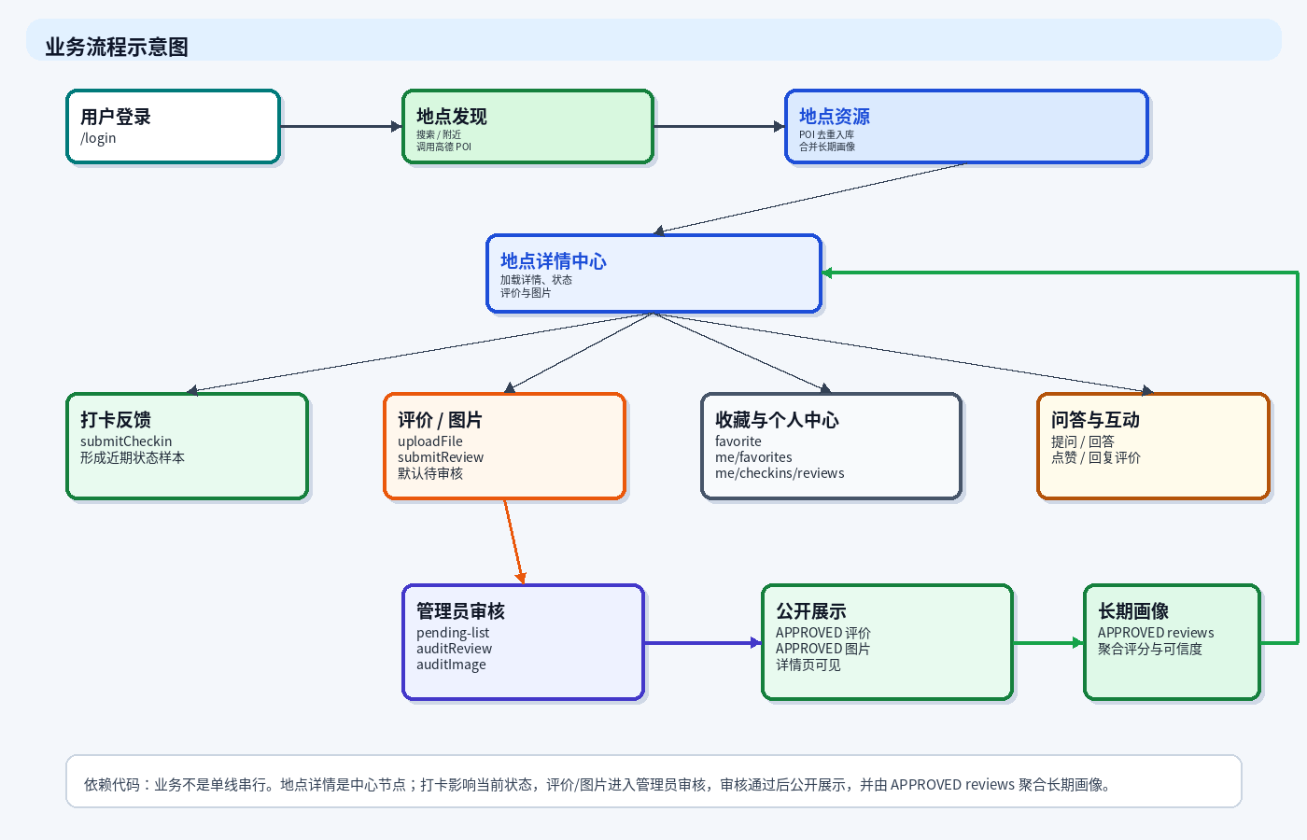
图 2-1 业务流程示意图
普通用户可以在平台上发现适合学习或办公的公共空间。用户进入系统后，可以通过关键词搜索、附近地点浏览等方式查找学习办公场所，查看地点的名称、地址、类型、位置以及公开展示的学习办公属性，例如是否适合久坐、座位情况、环境安静程度、适合的使用场景等。
用户可以进入某个地点详情页，查看该地点的详细信息和其他用户贡献的评价内容。平台支持用户围绕地点进行共建，例如提交打卡反馈，记录当前地点的人流拥挤程度、噪声水平、空座情况等实时状态；也可以撰写评价，补充座位、插座、网络、环境、适合学习或办公的体验信息。用户还可以上传地点相关图片，帮助其他人更直观地了解空间环境。
除了浏览和贡献内容，用户还可以收藏自己常去或感兴趣的地点，并在个人中心查看自己的收藏、评价、打卡等记录。平台通过这些互动功能，让地点信息不只是静态介绍，而是由用户持续补充和更新，形成更贴近真实使用体验的学习办公空间信息库。
管理员主要负责维护平台内容质量和审核用户提交的信息。用户提交的评价、图片、地点共建内容等不会直接无条件公开展示，而是需要经过管理员审核。管理员可以在后台查看待审核内容，包括用户提交的评价、图片、地点信息或其他共建数据，并根据内容是否真实、规范、适合公开展示来执行通过或拒绝操作。
审核通过后的内容会进入公开展示范围，普通用户可以在地点详情页看到；审核未通过的内容则不会对外展示。管理员也可以查看平台中的审核统计、待处理任务和内容状态，从而掌握平台当前的运营情况。
通过管理员审核机制，平台可以避免无效、重复、虚假或不合适的信息直接影响用户体验，同时保留用户共建带来的丰富内容。整体上，管理员承担的是内容治理和平台秩序维护的角色，确保平台中的地点信息、评价信息和图片资料保持可靠、清晰、可用。
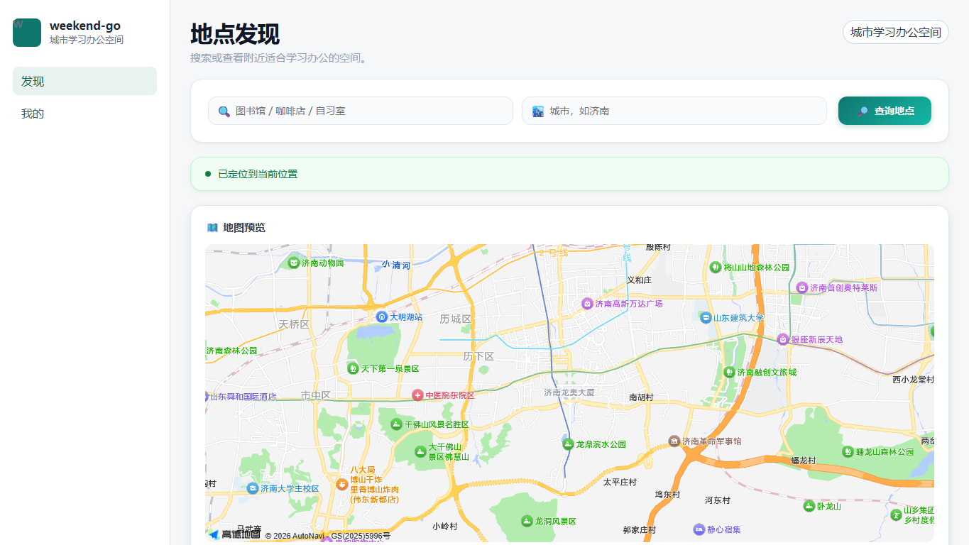
首页地点发现页面

3. 服务资源分析与数据规划

3.1 外部资源
项目使用高德地图 Web 服务 API 获取地点基础信息，包括地点名称、地址、经纬度、POI 类型和周边搜索结果；前端使用高德地图 JS API 展示地图、中心点和 marker。高德 POI 负责提供“地点在哪里”的基础事实，本地服务负责补充“是否适合学习办公”的场景化信息。
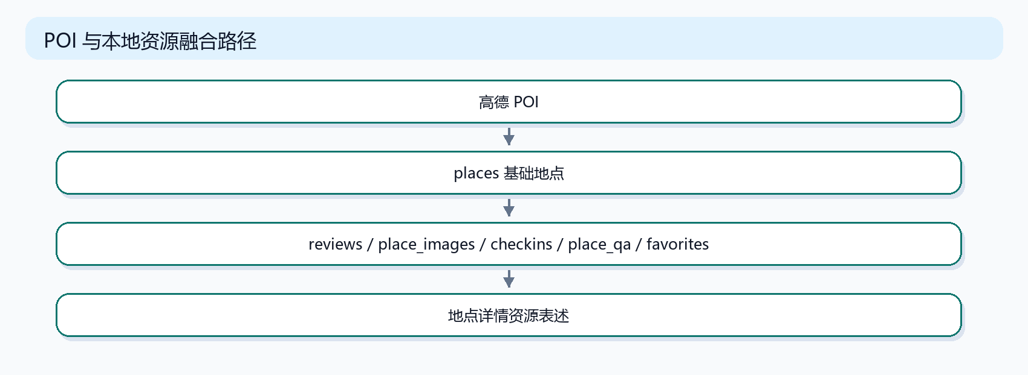
图 3-1 POI 与本地资源融合路径

3.2 本地服务资源
资源 | 服务含义 | 实现内容
用户资源 | 系统账号、角色、昵称 | 注册、登录、当前用户、昵称修改
地点资源 | 学习办公空间候选地点 | 高德POI 入库、本地详情、地图 marker
打卡资源 | 到访记录和可选实时状态反馈 | 拥挤度、噪音、是否有座、备注
评价资源 | 长期体验和主要共建入口 | 多维评分、文字评价、客观属性、图片绑定
图片资源 | 地点照片 | 随评价提交或独立图片接口，进入审核
收藏资源 | 用户收藏地点 | 收藏、取消收藏、我的收藏
问答资源 | 地点相关提问与回答 | 问大家 tab
审核资源 | 管理员处理待审核内容 | 待审核列表、统计、通过/驳回

3.3 数据资源规划
项目使用 MySQL 存储本地资源，核心表如下：
表 | 作用
users | 用户账号、密码哈希、角色、昵称
places | 地点基础信息、高德 POI 标识、位置与状态
workspace_profiles | 地点长期画像聚合结果
checkins | 用户打卡和实时状态反馈
reviews | 评价、评分、客观属性、审核状态
place_images | 地点图片，可绑定评价
favorites | 用户收藏地点
place_qa | 问大家的问题与回答
review_likes | 评价点赞关系
review_replies | 评价回复
audit_logs | 管理员审核日志

核心资源关系如下：
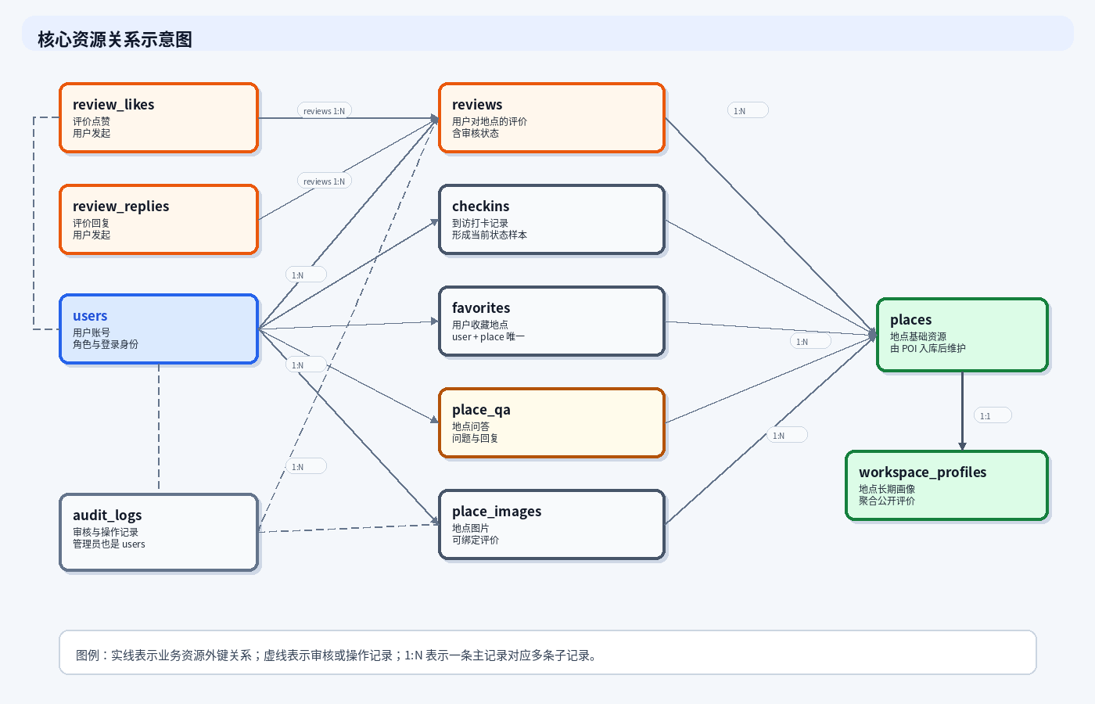
图 3-2 核心资源关系示意图

3.4 共建数据口径
项目围绕学习办公空间的数据可信度和可展示性，采用以下共建数据口径：
- 打卡表示到访记录和可选实时状态反馈，不作为主要共建入口。
- 写评价 / 上传照片是主要共建入口，评价、评分、地点图、客观属性都从这里进入。
- 长期画像主要由审核通过的评价数据聚合。
- 实时状态可由最近打卡反馈聚合。
- 打卡仅用于到访记录和实时状态反馈，图片与长期属性共建统一由评价流程承载。

4. RESTful 资源服务设计

4.1 URI 设计原则
项目接口遵循资源导向原则：
- URI 使用名词描述资源。
- HTTP 方法表达查询、创建、更新和删除等操作。
- JSON 作为统一资源表述格式。
- 写操作需要登录，管理员接口需要 ADMIN 角色。
- 统一响应结构便于前端和 Postman 验证。

4.2 核心服务接口
资源类别 | 方法 | URI | 说明 | 权限
健康检查 | GET | /api/health | 后端服务状态 | 公开
用户认证 | POST | /api/auth/register | 用户注册 | 公开
用户认证 | POST | /api/auth/login | 用户登录 | 公开
用户认证 | GET | /api/auth/me | 当前用户信息 | 登录
地点发现 | GET | /api/workspaces/search | 关键词搜索地点 | 公开接口，前端登录后访问页面
地点发现 | GET | /api/workspaces/nearby | 附近地点搜索 | 公开接口，前端登录后访问页面
地图标记 | GET | /api/map/markers | 周边已标记地点和收藏地点 | 公开接口，可识别登录用户
地点详情 | GET | /api/places/{placeId} | 地点基础信息和长期画像 | 公开接口，前端登录后访问页面
打卡 | POST | /api/places/{placeId}/checkins | 提交打卡 | 登录
打卡 | GET | /api/places/{placeId}/current-status | 当前实时状态 | 公开
评价 | POST | /api/places/{placeId}/reviews | 写评价/上传照片/补充属性 | 登录
评价 | GET | /api/places/{placeId}/reviews | 公开评价列表 | 公开
评价互动 | POST | /api/reviews/{reviewId}/likes | 点赞评价 | 登录
评价互动 | POST | /api/reviews/{reviewId}/replies | 回复评价 | 登录
文件上传 | POST | /api/upload` | 上传图片文件并返回访问路径 | 登录
收藏 | POST | /api/places/{placeId}/favorite | 收藏地点 | 登录
问答 | POST | /api/places/{placeId}/questions | 提问 | 登录
问答 | POST | /api/questions/{questionId}/answers | 回答问题 | 登录
管理员 | GET | /api/admin/audits/pending-list | 待审核列表 | ADMIN
管理员 | PATCH | /api/admin/reviews/{reviewId}/audit` | 审核评价 | ADMIN
管理员 | PATCH | /api/admin/images/{imageId}/audit` | 审核图片 | ADMIN

4.3 资源表述
统一成功响应结构：
{
"success": true,
"code": "OK",
"message": "success",
"data": {}
}
统一错误响应结构：
{
"success": false,
"code": "PLACE_NOT_FOUND",
"message": "地点不存在或已被删除",
"data": null
}
地点详情资源示例：
{
"id": 1,
"name": "周末图书馆自习区",
"address": "上海市徐汇区衡山路 100 号",
"longitude": 121.446601,
"latitude": 31.20421,
"workspaceStatus": "APPROVED",
"workspaceProfile": {
"quietScore": 4.5,
"wifiScore": 4.0,
"socketScore": 4.0,
"seatScore": 4.5,
"score": 4.3,
"trustLevel": "LOW"
}
}
前端会将 APPROVED、LOW 等系统枚举翻译成“已收录”“资料较少”等用户可见文案，避免直接向用户暴露后端枚举值。

4.4 资源链接
客户端以地点详情页承接主要资源操作。用户从地点列表进入详情后，可以查看当前状态、公开评价和问大家内容，也可以继续进行打卡、写评价 / 上传照片和收藏。管理员通过审核工作台集中处理待审核评价和图片。
图 4-1 为客户端资源访问关系示意：
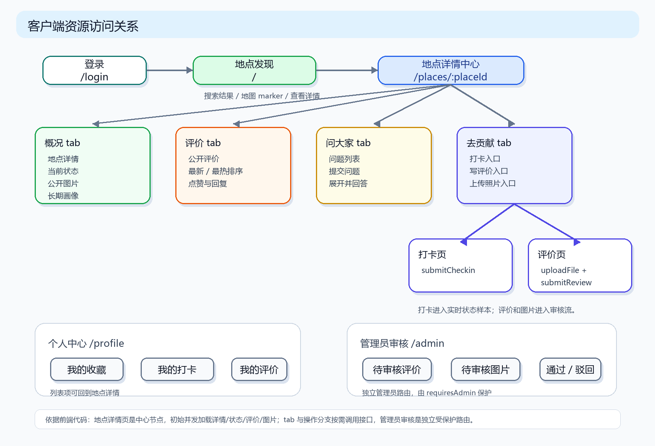
图 4-1 客户端资源访问关系示意图
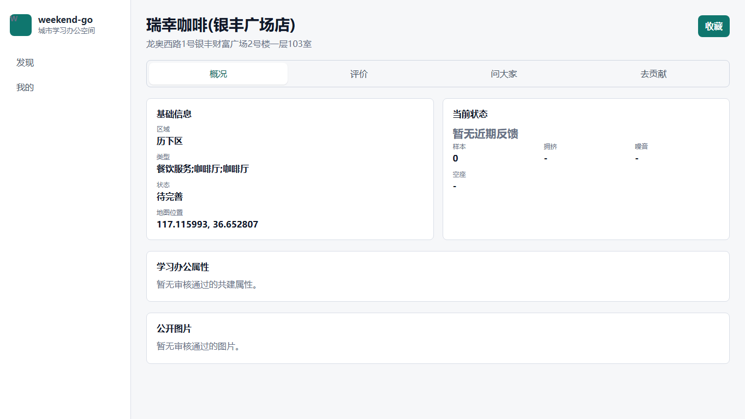
地点详情页

4.5 服务反馈
场景 | HTTP 状态 | 前端/服务反馈
未登录访问写操作 | 401 | 登录已过期或需要登录
普通用户访问管理员接口 | 403 | 无管理员权限
地点/评价/图片不存在 | 404 | 资源不存在或已被删除
参数错误 | 400 | 请求参数错误
外部高德服务异常 | 502 | 外部位置服务暂时不可用
系统异常 | 500 | 系统异常，请稍后重试

5. 服务实现与系统架构

5.1 总体技术架构
层级 | 技术 | 说明
后端框架 | Spring Boot | 提供 RESTful 服务
安全认证 | Spring Security + 自定义 Bearer Token | 区分 USER 与 ADMIN
数据访问 | Spring JDBC | 使用 `JdbcTemplate` 访问 MySQL
数据库 | MySQL | 保存用户、地点、评价、图片、问答、审核等资源
前端框架 | Vue | 实现客户端访问与页面展示
路由与构建 | Vue Router + Vite | 前端路由、开发服务和生产构建
外部服务 | 高德地图 Web 服务 API / JS API | 获取 POI 与展示地图

5.2 后端分层结构
后端采用 Spring Boot，按业务域拆分 Controller、Service、Repository：
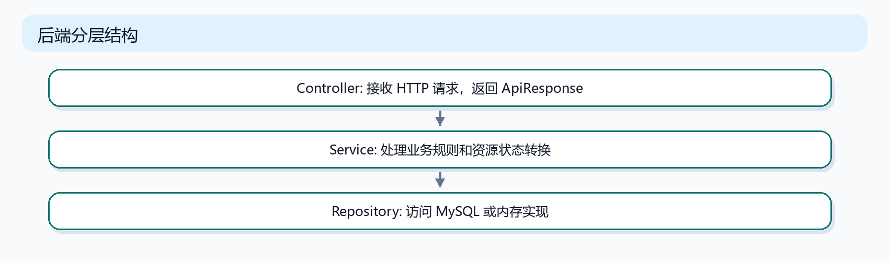
图 5-1 后端分层结构示意图
关键代码位置：
- backend/src/main/java/com/weekendgo/auth/security/SecurityConfig.java
- backend/src/main/java/com/weekendgo/place/PlaceDiscoveryController.java
- backend/src/main/java/com/weekendgo/checkin/CheckinService.java
- backend/src/main/java/com/weekendgo/interaction/InteractionController.java
- backend/src/main/java/com/weekendgo/admin/AdminController.java
- backend/src/main/java/com/weekendgo/upload/UploadController.java

5.3 认证与权限控制
系统使用 Spring Security + 自定义 Bearer Token。普通用户登录后才能执行打卡、评价、收藏、问答等写操作；管理员接口要求 ROLE_ADMIN。
关键权限规则：
.requestMatchers("/api/admin/**").hasRole("ADMIN")
.anyRequest().authenticated()

5.4 主要服务实现
地点发现服务负责调用高德地图 Web 服务 API，将外部 POI 转换为本地地点资源，并按 amapPoiId 去重入库。关键词搜索用于发现新地点，附近模式用于展示周边已有内容或收藏点。
打卡资源用于记录用户到访，也可补充当前人流、噪音和座位情况。后端根据最近时间窗口内的打卡记录计算当前状态；无近期反馈时返回“暂无近期反馈”语义，避免误导用户。
评价是项目的主要共建载体。用户写评价时可以提交多维评分、文字评价、座位评分、最低消费、是否适合久坐、适合场景和地点照片。写评价页先通过 multipart 上传图片文件，后端保存到本地 uploads/ 目录并返回 /uploads/... 路径；前端再把图片路径和描述随评价提交。审核通过后的评价和图片进入公开展示，评价评分参与长期画像聚合。

5.5 前端客户端实现
前端使用 Vue + Vue Router + Vite，通过统一 API client 调用后端服务。核心 API 封装集中在 frontend/src/services/weekendGoApi.ts，底层请求由 frontend/src/services/apiClient.ts 统一处理 base URL、Bearer Token 注入、响应解包和错误抛出。
前端服务封装示例：
submitCheckin(placeId, body)
submitReview(placeId, body)
uploadFile(file)
pendingList(type, page, size)
auditReview(reviewId, body)

6. 客户端访问、测试验证与运行结果

6.1 本地运行环境
组件 | 地址/说明
MySQL | 本地 `weekend_go` 数据库
后端 | `http://127.0.0.1:8080`
前端 | `http://127.0.0.1:5174` 或 Vite 实际端口
演示普通用户 | `api-user-demo / secret123`
演示管理员 | `api-admin-demo / secret123`

6.2 客户端功能展示
登录页提供普通用户登录和注册入口。用户登录成功后，前端保存 Bearer Token，并通过路由守卫控制核心页面访问。
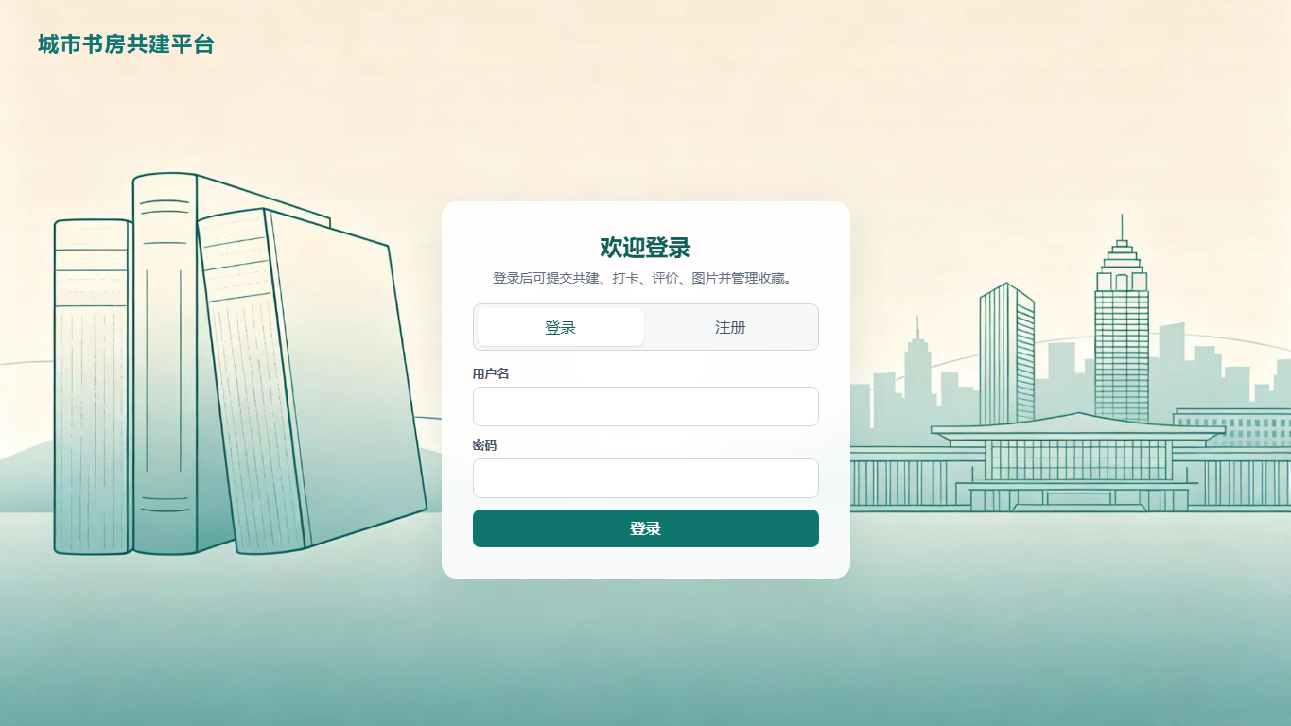
登录页
地点发现首页支持附近模式和关键词搜索。附近模式会请求浏览器定位，并以定位坐标作为地图中心点；系统调用地图 marker 服务展示周边已标记地点和用户收藏地点。

地点发现首页
地点详情页包含概况、评价、问大家和去贡献四个 tab。用户可查看地点基础信息、长期画像、当前状态、公开评价、图片、问题与回答，也可以进入打卡或写评价流程。

地点详情页
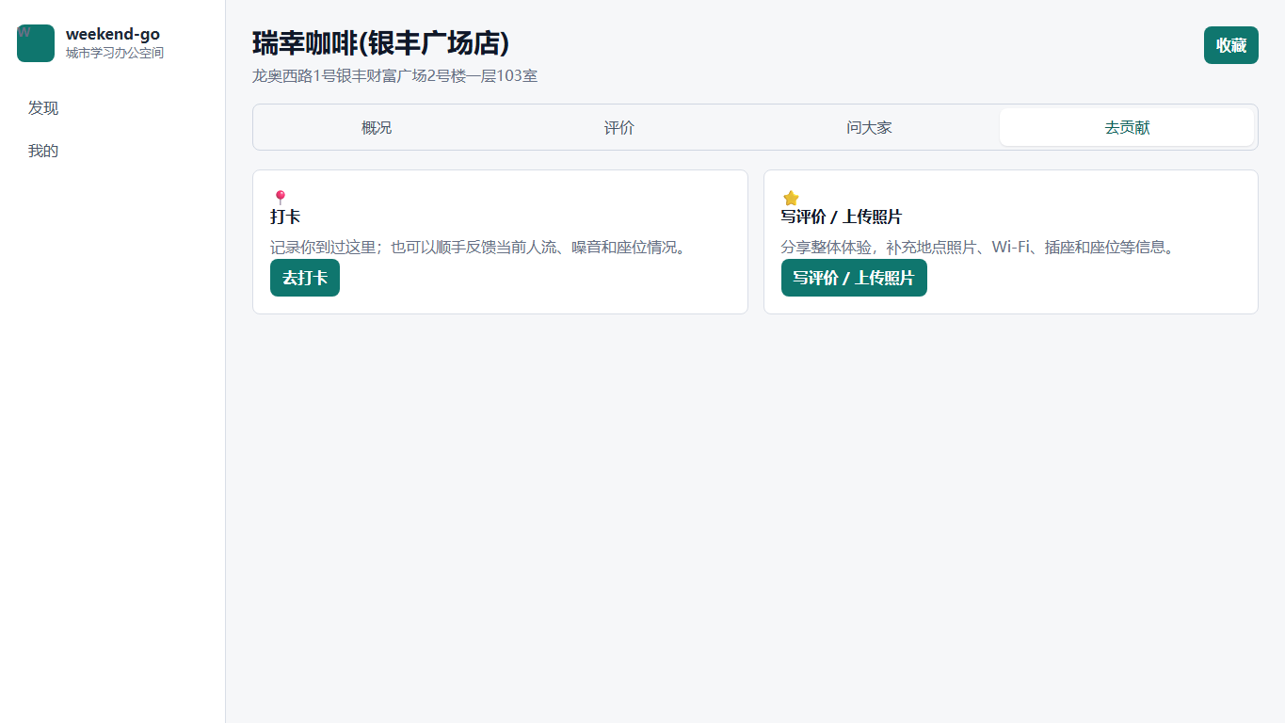
地点详情贡献入口
打卡页用于记录用户到访，并可选填写拥挤度、噪音和座位情况。
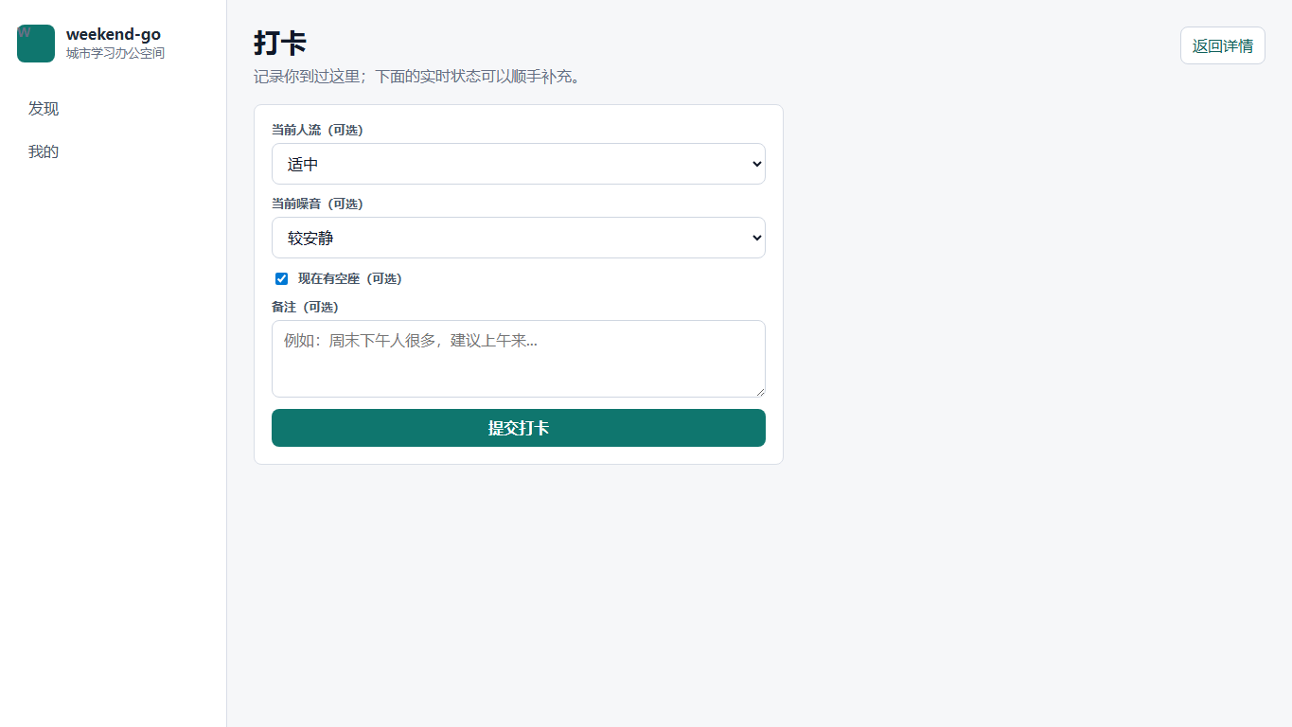
打卡页
写评价 / 上传照片页是主要共建入口。用户可填写评分、文字评价、客观属性，并上传多张图片。
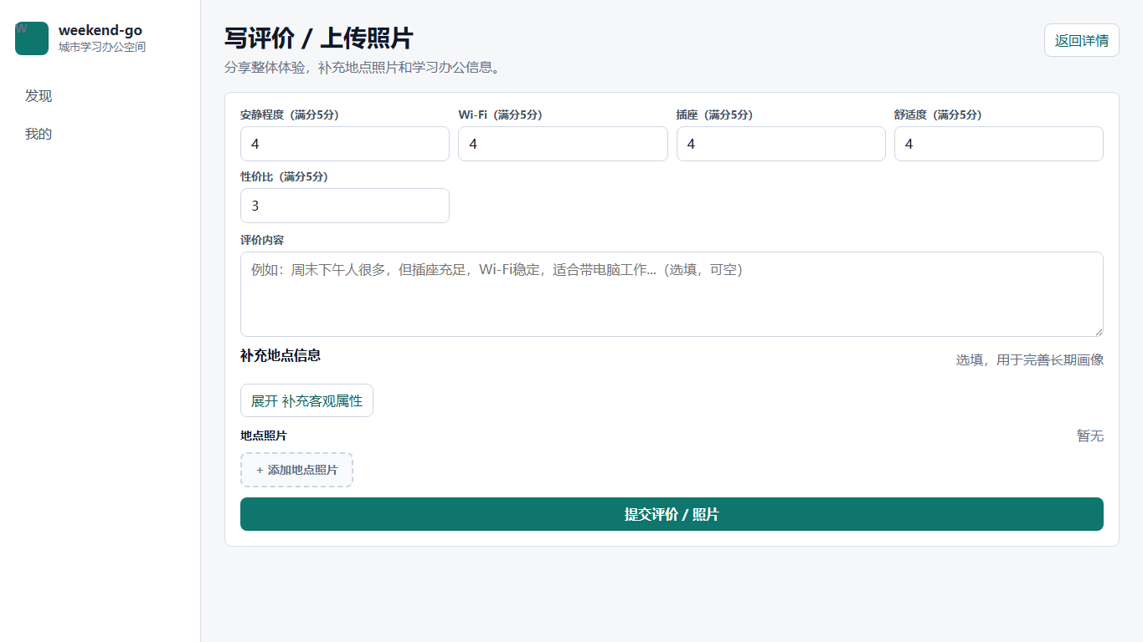
写评价 / 上传照片页
个人中心展示用户账号信息、昵称、我的收藏、我的打卡和我的评价。
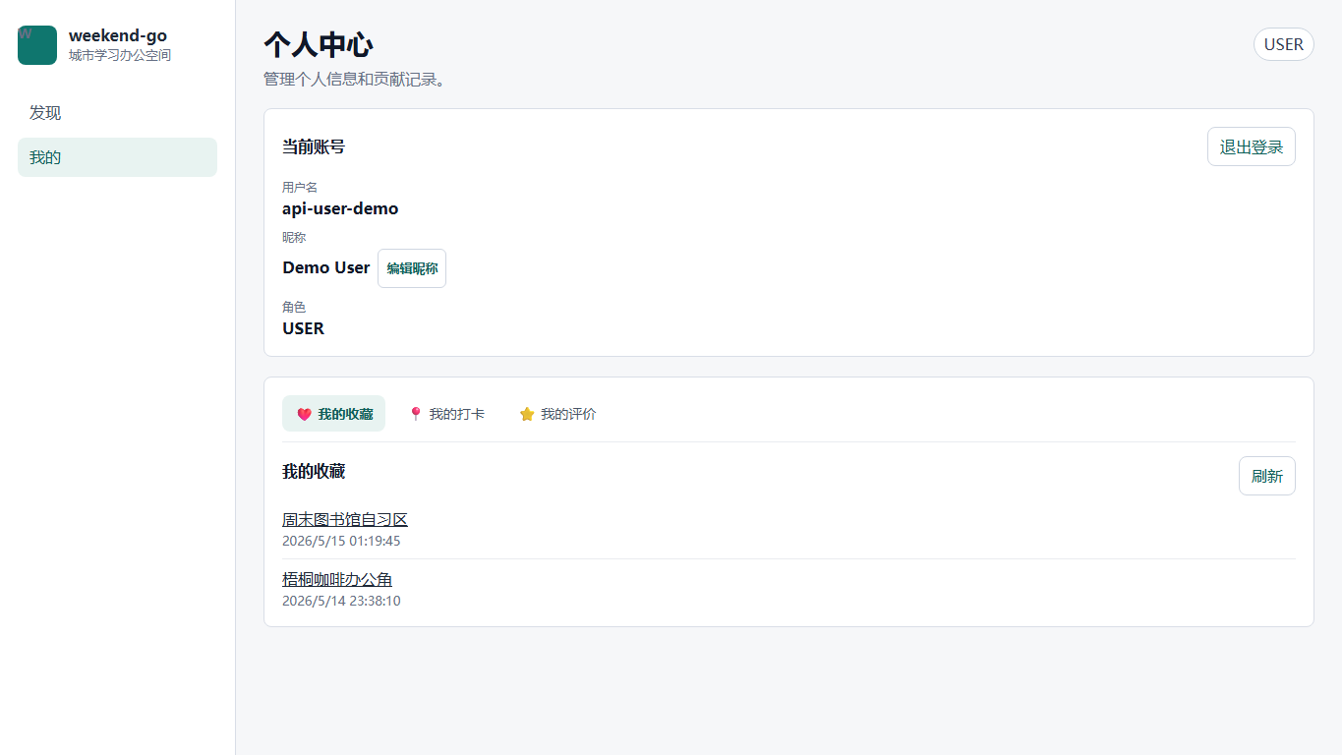
个人中心
管理员审核工作台展示待审核评价、待审核图片和今日处理统计。管理员可以对评价和图片执行通过或驳回操作。
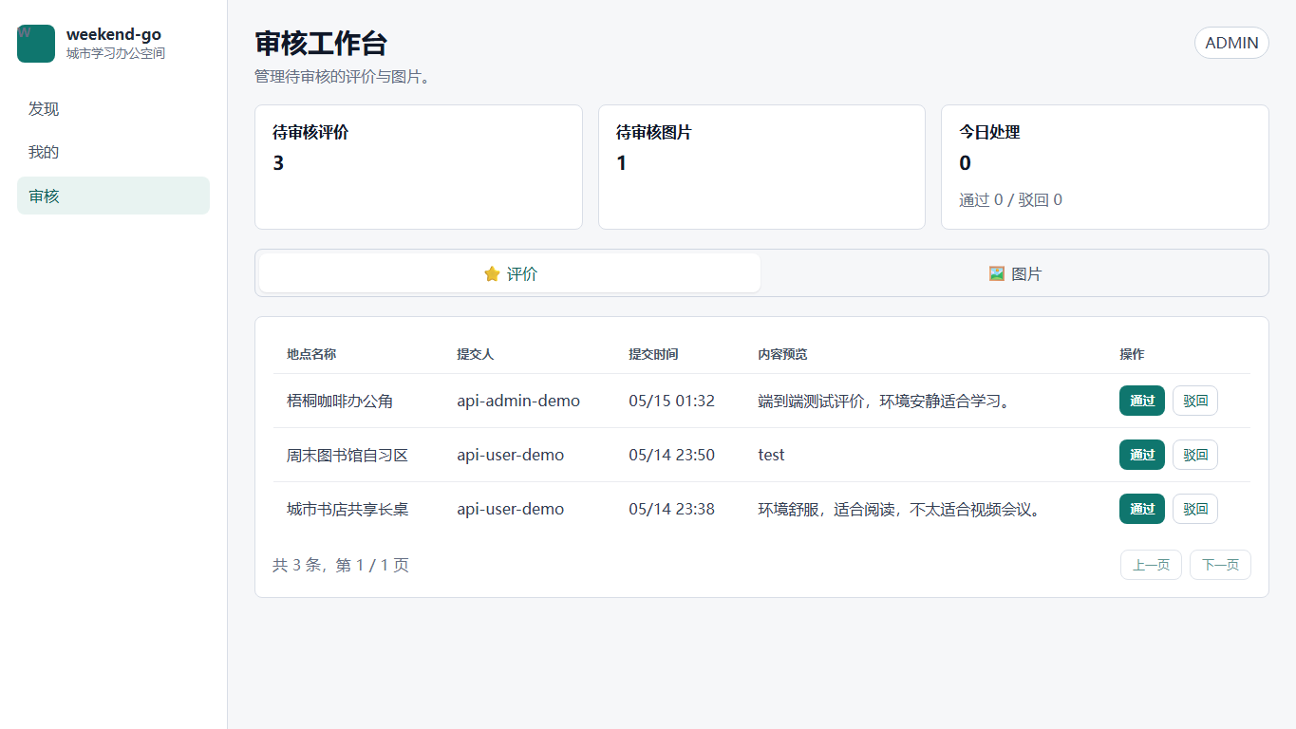
管理员审核工作台

6.3 页面与服务调用对应关系
页面 | 主要服务调用
登录页 | `POST /api/auth/login`、`POST /api/auth/register`
地点发现页 | `GET /api/map/markers`、`GET /api/workspaces/search`
地点详情页 | `GET /api/places/{id}`、`GET /api/places/{id}/reviews`、`GET /api/places/{id}/current-status`
打卡页 | `POST /api/places/{id}/checkins`
写评价 / 上传照片页 | `POST /api/upload`、`POST /api/places/{id}/reviews`
个人中心 | `GET /api/me/favorites`、`GET /api/me/checkins`、`GET /api/me/reviews`
管理员审核 | `GET /api/admin/audits/pending-list`、`PATCH /api/admin/reviews/{id}/audit`、`PATCH /api/admin/images/{id}/audit`

6.4 验证方式
项目通过多种方式验证服务可用性：
- 后端单元测试：覆盖认证、地点、打卡、评价、问答、审核等业务域。
- 前端单元测试：覆盖 API client、路由守卫、session、错误处理和 display label。
- 前端构建：验证 TypeScript 类型和生产构建。
- Postman Collection：覆盖主要 REST API 调用链路。
- 本地端到端 smoke：启动 MySQL、Spring Boot 后端和 Vue 前端，用演示账号走关键页面。

6.5 最近验证结果
检查项 | 结果
`python -m json.tool feature_list.json` | 通过
`frontend npm run test` | 56 tests / 9 files 通过
`frontend npm run build` | 通过
`backend .\mvnw.cmd test` | 77 tests 通过
浏览器 smoke | 普通用户首页地图、详情、贡献入口、打卡、写评价、个人中心通过；管理员审核工作台通过
浏览器流程 API 状态 | 未出现 4xx/5xx

6.6 Postman 与本地运行结果
项目提供 docs/api/weekend-go.postman_collection.json，用于验证主要 REST API 调用链路。Collection 覆盖健康检查、认证、地点搜索、地点详情、打卡、评价、图片、收藏、管理员审核和常见错误反馈等接口。Postman 验证体现了课程要求中“所开发的服务需能够通过 Postman 访问成功”的交付重点。
本次在 Postman 桌面客户端中导入 weekend-go API verification Collection，并选择 weekend-go local 环境执行验证。后端地址为 http://localhost:8080。Collection 共执行 30 个接口请求，其中设置 26 个 Postman 测试断言；运行结果为 26 个断言全部通过，失败数为 0，错误数为 0。运行结果如下：
验证范围 | 请求数 | 结果
健康检查 | 1 | 通过
用户认证与管理员鉴权 | 5 | 通过
地点搜索、详情与不存在地点 | 4 | 通过
打卡与当前状态 | 2 | 通过
评价提交、审核与公开列表 | 4 | 通过
收藏状态、收藏、列表与取消收藏 | 4 | 通过
图片提交、审核与公开列表 | 4 | 通过
401、403、404 错误反馈 | 6 | 通过
合计 | 30 | 26 个 Postman 断言通过，0 失败，0 错误

图 6-1 为 Postman Runner 运行前配置截图，所有请求均被选中，运行环境为 weekend-go local：
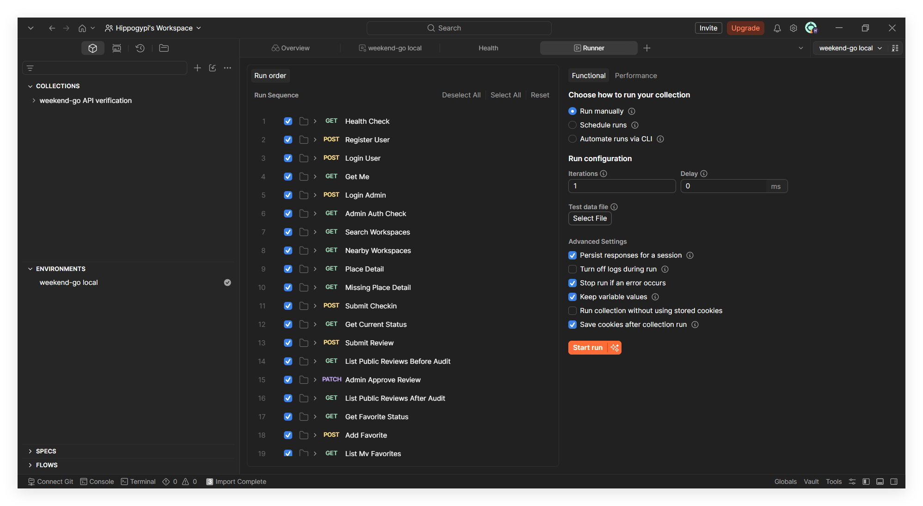
Postman Runner 运行前配置
图 6-2 为 Postman Collection 运行结果截图，结果显示 All tests 26、Passed 26、Failed 0、Errors 0：
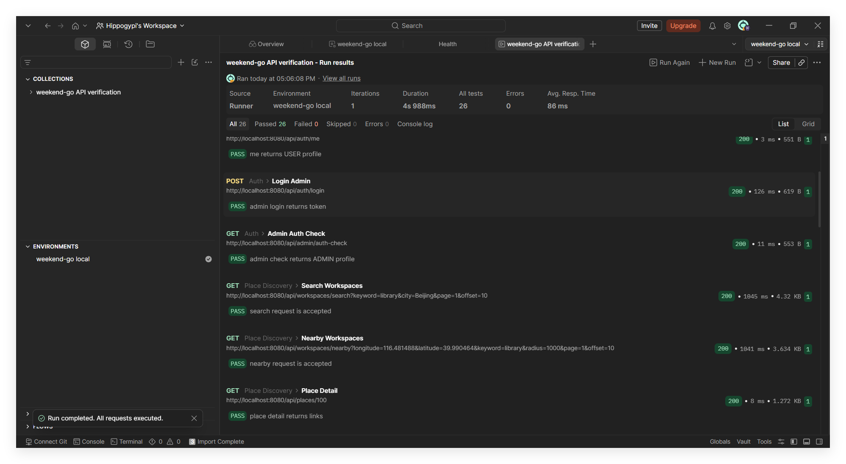
Postman Collection 运行成功结果
在本地 MySQL、Spring Boot 后端和 Vue 前端同时运行时，系统能够完成以下主要流程：
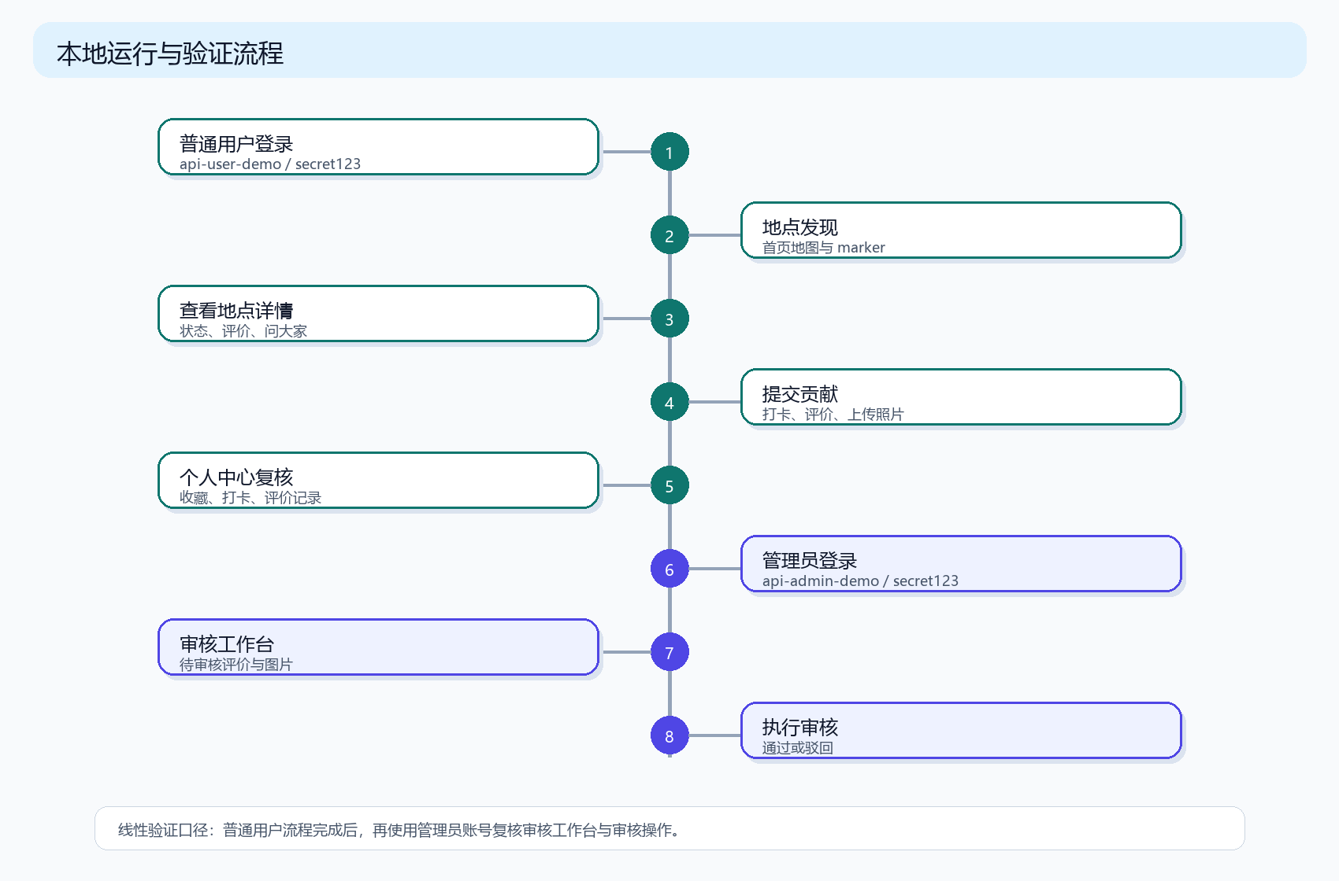
图 6-3 本地运行与验证流程示意图

7. 项目总结
本项目围绕“城市学习办公空间”这一具体服务场景，完成了从服务场景设计、服务资源搜集与整理、数据资源规划、RESTful URI 设计、资源表述、资源链接、服务反馈、后端实现到 Vue 客户端访问的完整服务开发闭环。
在服务场景方面，项目把学习办公空间作为垂直场景，通过安静度、Wi-Fi、插座、座位、最低消费、适合久坐和适合场景等信息描述地点是否适合学习办公。在资源设计方面，项目将外部高德 POI 与本地用户共建数据结合，规划了用户、地点、打卡、评价、图片、收藏、问答和审核等资源，并通过 MySQL 表结构保存这些资源及其关系。
在服务接口方面，项目使用 Spring Boot 提供 RESTful API，通过 /api/workspaces/search、/api/places/{placeId}、/api/places/{placeId}/reviews、/api/admin/audits/pending-list 等 URI 表达资源，通过 GET、POST、PATCH、DELETE 等 HTTP 方法表达资源操作，通过统一 JSON 响应表述资源状态。服务还针对未登录、无管理员权限、资源不存在、参数错误、外部地图服务异常和系统异常提供明确反馈。
在服务实现方面，后端采用 Controller、Service、Repository 分层，结合 Spring Security、自定义 Bearer Token、Spring JDBC 和 MySQL 完成认证、地点发现、打卡、评价、图片、问答、收藏和审核功能；前端采用 Vue 客户端消费这些服务，形成可演示的页面闭环；Postman Collection、自动化测试、前端构建和本地浏览器 smoke 共同验证服务可访问、可运行、可展示。

小组成员贡献与权重

班级 | 姓名 | 学号 | 主要贡献 | 权重
软件2班 | 张馨月 | 202300300328 | 后端主要服务设计、前端框架搭建 | 1.1
软件2班 | 李妍抒函 | 202300300257 | 前端美化、图片上传服务 | 0.9


城市学习办公空间共建平台
《服务开发技术》课程实验报告
2026年6月

